**WANDERLUST**

Game Design Document

Versão: 1.0

**Autores:**

DOUGLAS MATEUS;

GABRIEL ALONSO;

GABRIEL BRASIL;

VIRGÍNIA OLIVEIRA;

Manaus,

Novembro de 2015

Índice

**1.** **História** 3

**2.** **Gameplay** 4

**3.** **Personagens** 5

**4.** **Controles** 6

**5.** **Câmera** 7

**6.** **Universo do Jogo** 8

**7.** **Inimigos** 9

**8.** **Interface** 10

**9.** **Cutscenes** 11

**10. Cronograma** 12

1. **História**

Mark é um astronauta novato, que acaba de ser convocado para a sua primeira missão interestelar, entretanto, no meio do caminho, um asteroide colide com sua nave espacial, destruindo-a e deixando-o sozinho no espaço, apenas com um traje com o pouco que sobrou de oxigênio. Com a explosão da nave, muitos tanques de oxigênio se espalharam pelo espaço, e para manter-se vivo e respirando até que uma nave de resgate chegue para salvá-lo, Mark deverá manter o oxigênio pegando as cápsulas. Além disso, ele deverá fugir dos alienígenas que aparecem para tentar matá-lo.

1. **Gameplay**

A mecânica do jogo foca-se em controlar o jogador pelo espaço, pegar os tanques de oxigênio para manter-se vivo e fazer mais pontos, enquanto desvia dos asteroides e alienígenas que aparecem durante o jogo.

Os desafios focam-se em desviar dos obstáculos que aparecem na tela, assim como manter-se vivo sem morrer sufocado por falta de oxigênio. O objetivo do jogo é fazer a maior pontuação possível.

Conforme o jogador progride no jogo, Mark vai ficando mais ofegante devido ao esforço, e por conta disso, o oxigênio que ele gasta é maior, fazendo com que o que está armazenado consigo acabe mais rápido. Além disso, os inimigos passam a ficar mais rápidos e mais mortais.

Por ser um jogo infinity, não há condição de vitória, já que não há um fim, mas o jogador perde o jogo quando seu oxigênio chega a 0, causando sua morte. Além disso, ele morre se colidir com algum asteroide ou alienígena.

1. **Personagens**

Mark, 21 anos, astronauta.

Formado em astronomia, Mark entrou na NASA e passou por um ano de treinamento antes de embarcar na sua primeira missão espacial, seu sonho é ser um renomado astronauta, conhecido pelos seus feitos, mas para isso, ele precisa ficar vivo primeiro!

Determinado, brincalhão, ansioso.

Pode mover-se para os lados enquanto controla seu fluxo de ar localizado nas costas.

1. **Controles**

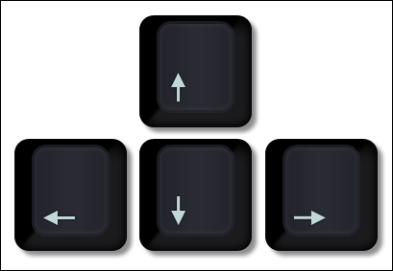

Setas direcionais controlam o personagem.

CIMA: Acelera o jogador.

ESQUERDA e DIREITA: Controla a rotação (direção para onde ele vai).

1. **Câmera**

A câmera é fixa, mostrando toda a tela do jogo em apenas uma cena. O jogo é visto de cima.

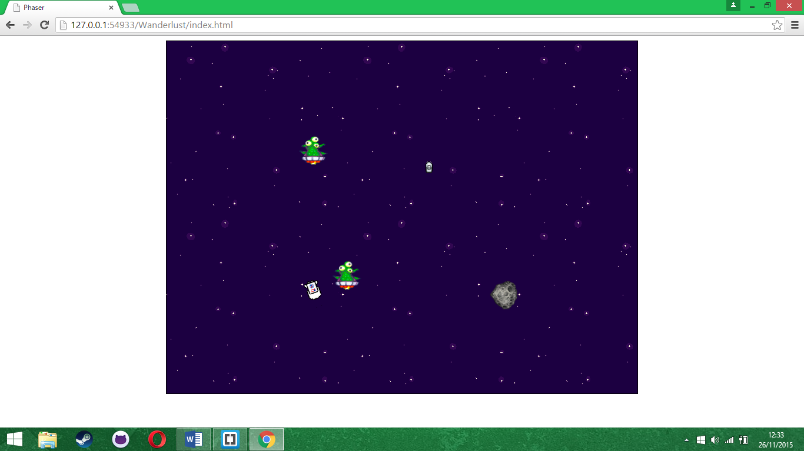

1. **Universo do Jogo**

O jogo todo se passa no mesmo cenário: Uma cena do espaço sideral. Não há planetas, apenas estrelas, para passar para o jogador a sensação de que Mark está perdido e longe de casa, dependendo de si só para sobreviver.



1. **Inimigos**

Existem 2 tipos de aliens no jogo, que aparecem cada vez que o jogador pega uma cápsula de oxigênio. Para derrotar os inimigos, o jogador deverá fazer com que os dois se colidam, dessa forma, os dois se destruirão.

1. **Interface**

A interface do jogo segue com quatro telas, sendo elas o menu, créditos, game, game-over. Na HUD será mostrado a quantidade de oxigênio no tanque do astronauta e o quanto de oxigênio o jogador coletou. Essas informações serão mostradas com o apoio de sprites para deixar um visual mais agradável para o jogador.

Na tela de game over será mostrada a pontuação final e as opções de reiniciar o jogo ou voltar para o menu inicial.

Possivelmente terá a tela de placar local, bem como a tela de conquistas obtidas pelo jogador.

1. **Cutscenes**

Quando o jogador iniciar pela primeira vez, será mostrado uma cutscene da história do desastre e logo depois o mapeamento das teclas do jogo.

1. **Cronograma**

|  |  |  |  |  |  |  |  |  |
| --- | --- | --- | --- | --- | --- | --- | --- | --- |
|  | Novembro | | | | Dezembro | | | |
| Tarefa/Semana | 1 | 2 | 3 | 4 | 1 | 2 | 3 | 4 | **Progreso** | **Responsável** |
| Escrever o GDD |  |  |  |  |  |  |  |  | **Em Progresso** | **Equipe** |
| Apresentar GDD |  |  |  |  |  |  |  |  | **Em Progresso** | **Equipe** |
| Criar Persona |  |  |  |  |  |  |  |  | **Completo** | **Equipe** |
| Desenvolver Ideia |  |  |  |  |  |  |  |  | **Completo** | **Equipe** |
| PROGRAMAÇÃO | | | | | | | | | | |
| Sistema de controle do jogador |  |  |  |  |  |  |  |  | **Completo** | **Gabriel Brasil** |
| Sistema de pontuação e gameplay |  |  |  |  |  |  |  |  | **Completo** | **Gabriel Alonso** |
| Movimento dos Inimigos |  |  |  |  |  |  |  |  | **Completo** | **Gabriel Alonso** |
| Detecção de colisão |  |  |  |  |  |  |  |  | **Completo** | **Gabriel Alonso** |
| Obstáculos |  |  |  |  |  |  |  |  | **Completo** | **Gabriel Alonso** |
| Sistema de Progressividade |  |  |  |  |  |  |  |  | **A Fazer** | **Gabriel Alonso** |
| Spawn dos itens |  |  |  |  |  |  |  |  | **Em progresso** | **Gabriel Alonso** |
| Implementar áudio |  |  |  |  |  |  |  |  | **A Fazer** | **Gabriel Alonso** |
| Ajustes na Jogabilidade |  |  |  |  |  |  |  |  | **Em progresso** | **Gabriel Alonso** |
| Variáveis Globais |  |  |  |  |  |  |  |  | **A Fazer** | **Gabriel Alonso** |
| Sistema de Placar |  |  |  |  |  |  |  |  | **A Fazer** | **Gabriel Alonso** |
| Menu inicial |  |  |  |  |  |  |  |  | **Completo** | **Gabriel Brasil** |
| Créditos |  |  |  |  |  |  |  |  | **Completo** | **Gabriel Brasil** |
| Game over |  |  |  |  |  |  |  |  | **A Fazer** | **Gabriel Brasil** |
| Controle de cenas |  |  |  |  |  |  |  |  | **Em progresso** | **Gabriel Brasil** |
| Botões |  |  |  |  |  |  |  |  | **Em Progresso** | **Gabriel Brasil** |
| HUD |  |  |  |  |  |  |  |  | **A Fazer** | **Gabriel Brasil** |
| Animações |  |  |  |  |  |  |  |  | **Em Progresso** | **Gabriel Brasil** |
| ARTE | | | | | | | | | | |
| HUD |  |  |  |  |  |  |  |  | **Completo** | **Douglas Mateus** |
| Tanque de oxigênio |  |  |  |  |  |  |  |  | **Completo** | **Douglas Mateus** |
| Tanque pequeno /Score |  |  |  |  |  |  |  |  | **Completo** | **Douglas Mateus** |
| Game over /Tela |  |  |  |  |  |  |  |  | **Completo** | **Douglas Mateus** |
| Botões |  |  |  |  |  |  |  |  | **Em Progresso** | **Douglas Mateus** |
| Assets |  |  |  |  |  |  |  |  | **Completo** | **Douglas Mateus** |
| Player |  |  |  |  |  |  |  |  | **Completo** | **Virginia Oliveira** |
| Player/Animação |  |  |  |  |  |  |  |  | **Completo** | **Virginia oliveira** |
| Inimigos |  |  |  |  |  |  |  |  | **Completo** | **Douglas Mateus** |
| Inimigos/animação |  |  |  |  |  |  |  |  | **Completo** | **Douglas Mateus** |
| Meteoro |  |  |  |  |  |  |  |  | **Completo** | **Virginia Oliveira** |
| Oxigênio/Animação |  |  |  |  |  |  |  |  | **Completo** | **Douglas Mateus** |
| Menu |  |  |  |  |  |  |  |  | **Em Progresso** | **Virginia Oliveira** |
| About |  |  |  |  |  |  |  |  | **Em Progresso** | **Virginia Oliveira** |